
TRƯỜNG ĐẠI HỌC KIẾN TRÚC HÀ NỘI
KHOA CÔNG NGHỆ THÔNG TIN


HỆ ĐIỀU HÀNH LINUX
Đề tài : Lập Trình Shell Trong Linux
Nhóm 3 _ 20CN5

Nhóm Sinh viên thực hiện:
- Trịnh Thị Lữ
- Trần Thị Thu Chang
- Nguyễn Bảo Quốc
- Đỗ Minh Hiếu
- Phạm Ngọc Khánh
Giảng viên hướng dẫn : TS. Bùi Hải Phong

Hà Nội _Tháng 3/2023

Lớp : 20VL
Giảng viên giảng dạy:

Giảng viên giảng dạy : Lương Thị Bích Phượng

HÀ NỘI, 10/2023

MỤC LỤC
MỞ ĐẦU 3
NỘI DUNG 4
Phần I : Tổng quan Linux 4
1. Định Nghĩa 4
2. Cấu trúc hệ điều hành Linux 4
3. Vai trò của Linux 5
4. Bản phân phối Linux 6
5. Hệ thống File/Folder trong Linux 6
6. Thay đổi quyền trong Linux 7
7. Ưu, nhược điểm của hệ điều hành Linux 7
Phần II : Lập trình Shell 8
1.Định nghĩa 8
2. Soạn và thực thi chương trình Shell 9
3. Ví dụ Shell 10
4. Biến trong Shell 10
3.1. Biến hệ thống 11
3.2. Biến do người dùng định nghĩa 11
3.3. Quy tắc đặt tên biến 11
4. Một số lệnh trong Shell 12
4.1. Lệnh echo 12
4.2. Các phép toán số học 12
4.3. Cấu trúc điều khiển 13
5. Thực hành lập trình Shell 17
5.1. Nhập và hiện thị thông tin thư mục 17
5.2. Nhập tên file/folder và copy 18
5.3. Nhập file và kiểm tra sự tồn tại 18
5.4. Đếm số lượng file/folder 20
TỔNG KẾT 23
TÀI LIỆU THAM KHẢO 24

MỞ ĐẦU
Trong thời đại bùng nổ công nghệ thông tin như hiện nay, con người ngày càng được hưởng nhiều tiện ích từ sự hỗ trợ của các phần mềm và đặc biệt là những phần mềm mã nguồn mở. Linux là một trong số những phần mềm mã nguồn mở được sử dụng và ứng dụng rộng rãi nhất được phát triển từ phần mềm UNIX.
Linux ngoài việc trao cho người sử dụng quyền sử dụng miễn phí, còn có quyền sao chép, nghiên cứu, sửa đổi. Vi vậy, phần mềm mã nguồn mở Linux ngày càng phát triển do có sự phát triển của cả cộng đồng. Nước ta đang trong quá trình hội nhập cùng với thế giới, công nghệ thông tin của nước ta đang trong giai đoạn học hỏi, phát triển và cộng đồng sử dụng mã nguồn mở của nước ta đang có những bước tiến hoà cùng thế giới. Với mong muốn có những hiểu biết chính xác về những vấn đề cơ bản cốt lõi của phần mềm mã nguồn mở . Và cụ thể trong bài báo cáo chúng em sẽ đề cập về lập trình Shell trong Linux ,lập trình Shell là trình thông dịch lệnh của Linux .Thường tương tác với người dùng theo từng câu lệnh , Shell đọc lệnh từ bàn phím hoặc file và nhờ hạt nhân Linux thực hiện lệnh .Bài báo cáo của em sẽ đề cập tới những nội dung:
- Phần 1: Tổng quan Linux
- Phần 2: Lập trình Shell và đi kèm demo
Em chân thành cảm ơn sự giúp đỡ của giảng viên TS. Bùi Hải Phong đã cung cấp những kiến thức và tài liệu môn học để nhóm em hoàn thành báo cáo của mình. Trong quá trình tìm hiểu thực hiện và hoàn thành báo cáo, do kiến thức còn chưa chuyên sâu và phạm vi nghiên cứu còn hạn hẹp nên không tránh khỏi những sai sót, rất mong nhận được sự đóng góp ý kiến từ thầy đề bài báo cáo của nhóm em được hoàn thiện hơn .

NỘI DUNG

Phần I : Tổng quan Linux

1. Định Nghĩa
- Linux là một hệ điều hành mã nguồn mở (open-source OS) chạy trên hầu hết các kiến trúc vi xử lý, bao gồm dòng vi xử lý ARM. Linux được hỗ trợ bởi một cộng đồng mã nguồn mở (GNU), chính điều này làm cho Linux rất linh hoạt và phát triển rất nhanh với nhiều tính năng không thua kém các hệ điều hành khác hiện nay. Tất cả các ứng dụng chạy trên hệ điều hành UNIX đều tương thích với Linux.
- Hầu hết các bản Linux đều hỗ trợ rất nhiều ngôn ngữ lập trình, đặc biệt công cụ GCC cho phép người lập trình có thể biên dịch và thực thi ứng dụng viết bằng nhiều ngôn ngữ lập trình khác nhau: C/C++, Java, .v.v... Ngoài ra, Linux còn hỗ trợ ngôn ngữ lập trình để phát triển các ứng dụng đồ họa như: JTK+, Qt, .vv...
- Ngày nay, Linux được phân ra làm nhiều nhánh như: Ubuntu, Linux Mint, Fedora... Được sử dụng thông dụng nhất hiện nay đang là Ubuntu.
-Do Linux được phát hành miễn phí và có nhiều ưu điểm vượt trội nên Linux vẫn giữ được một chỗ đứng vững chắc trong lòng người dùng trước các ông lớn như Windows hay macOS
-Công dụng :
- Linux cung cấp môi trường trung gian để người dùng có thể giao tiếp với phần cứng máy tính
- Nhờ ứng dụng mã nguồn mở mà Linux đem lại nhiều sự thoải mái hơn cho người dùng

2. Cấu trúc hệ điều hành Linux
+ Kernel
Hay được gọi là phần Nhân vì đây là phần quan trọng nhất trong máy tính bởi chứa đựng các module hay các thư viện để quản lý, giao tiếp giữa phần cứng máy tính và các ứng dụng. Là yếu tố quan trọng nhất
+ Shell
Shell là phần có chức năng thực thi các lệnh (command) từ người dùng hoặc từ các ứng dụng yêu cầu, chuyển đến cho Kernel xử lý. Shell chính là cầu nối để kết nối Kernel và Application, phiên dịch các lệnh từ Application gửi đến Kernel để thực thi.
Các loại Shell như sau:
- sh (the Bourne Shell)
- bash(Bourne-again shell)
- csh (C shell)
- ash (Almquist shell)
- tsh (TENEX C shell)
- zsh (Z shell).
+ Application
Đây là phần quen thuộc với chúng ta nhất, phần để người dùng cài đặt ứng dụng, chạy ứng dụng để người dùng có thể phục vụ cho nhu cầu của mình.

3. Vai trò của Linux
- Tổ chức, quản lý và vận hành các máy chủ, các dịch vụ trong hệ thống thông tin.
- Tạo môi trường, cung cấp các công cụ, các chính sách giải pháp bảo vệ an toàn thông tin cho các tổ chức, doanh nghiệp và cá nhân.
- Linux là nền tảng chính trong việc phát triển công nghệ điện toán đám mây (Cloud Computing) và dữ liệu lớn (Big Data).
- Linux hỗ trợ rất nhiều cho các ứng dụng di động, là nền tảng nhân cơ bản của hệ điều hành Android hiện nay.
- Linux được sử dụng hầu hết trong các thiết bị nhúng hiện nay, nó trở thành một nền tảng được sử dụng rất nhiều trong truyền hình, giải trí trong xe hơi, các hệ thống định vị và nhiều kiểu thiết bị khác.
- Linux là ngôi nhà của hệ điều hành cho tất cả các loại giải pháp ảo hóa có sẵn, cho dù nền tảng hoặc ảo hóa song song, ảo hóa hệ điều hành hay nhiều ý tưởng mơ hồ hơn như ảo hóa cộng tác. Hiện nay, KVM của Linux hỗ trợ ảo hóa lồng nhau.
- Linux là một hệ thống thông tin an toàn, bảo mật và miễn phí.

4. Bản phân phối Linux
-Dòng Debian :
- Knoppix : Bản LiveCD chỉ chạy từ CDROM không cần cài đặt
- Ubuntu : Phiên bản phổ biến nhất của Linux được người dùng biết đến là Ubuntu. Phiên bản này luôn cố gắng cải thiện để đem lại cho người dùng những ấn tượng tốt nhất khi trải nghiệm. Đây là một nhánh của Debian Linux.
-Dòng Fedora ( tài trợ bởi Red Hat )
- Fedora : Với Fedora, người dùng được quyền tự do phát triển, thay đổi mọi thứ trong máy tính của mình để “vừa ý” mình nhất. Đây là một phiên bản tốt cho lập trình viên bởi nó hỗ trợ sẵn một số công cụ, nền tảng để lập trình.Nếu như bạn muốn là những người mới nhất “thử nghiệm” phần mềm thì hãy lựa chọn Fedora. Fedora còn lu cập nhật những những công nghệ mới như hệ thống tập tin mới, kỹ thuật ảo hóa mới,..
- CentOS : CentOS được phát triển nhờ cộng đồng. CentOS vận hành tốt và mượt mà trên các mainframe, đặc biệt là GUI, KDE, GNOME,…Các doanh nghiệp nên cân nhắc về CentOS nhờ tính ổn định và bảo mật nhiều cấp độ của phiên bản này.
- Red Hat Enterprise Linux

5. Hệ thống File/Folder trong Linux
/(thư mục gốc)
- /bin : thư mục tệp chương trình cơ bản
- /boot : Thư mục chứa hạt nhân của Hệ Điều Hành
- /etc : Thư mục các tệp cấu hình
- /dev : Thư mục các tệp thiết bị
- /home : thư mục chứa dữ liệu NSD
- /lib : Thư mục hệ thống
- /usr : Thư mục ứng dụng
- /var : Thư mục dữ liệu cập nhật
- /proc

6. Thay đổi quyền trong Linux
Thay đổi quyền với chmod
chmod là viết tắt của change mode dùng để thay đổi quyền của một thư mục hay file trên Linux.
Phần quyền bằng số
chmod <permissions-number> <filename>
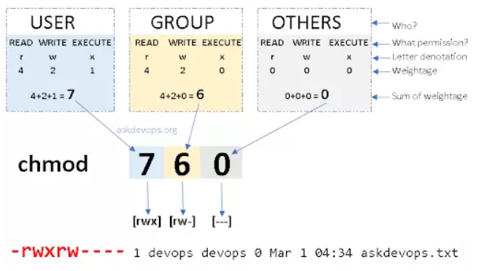

7. Ưu, nhược điểm của hệ điều hành Linux
- Ưu điểm
+ Miễn phí và được hỗ trợ các ứng dụng văn phòng OpenOffice và LibreOffice.
+ Tính bảo mật cao : Tất cả những phần mềm độc hại như virus , mã độc …đều không thể hoạt động trên Linux . Do đó , độ bảo mật của hệ điều hành rất cao .
+ Tính linh hoạt, người dùng có thể chỉnh sửa hệ điều hành để phù hợp với nhu cầu sử dụng của mình. Đây chính cơ hội lý tưởng cho các lập trình viên cũng như các nhà phát triển
+ Không lo sợ giật, lag, không chạy nổi,…trên các máy tính có cấu hình không cao.
+..
- Nhược điểm
+ Các nhà phát triển phần mềm vẫn chưa để tâm đến hệ điều hành tiềm năng này nên số lượng phần mềm được hỗ trợ vẫn còn hạn chế.
+ Một số nhà sản xuất không phát triển driver hỗ trợ nền tảng Linux.
+ Tính bảo mật cao: Tất cả những phần mềm độc hại như virus, mã độc... đều không thể hoạt động trên Linux. Do đó, độ bảo mật của hệ điều hành rất cao.
+ Số lượng ứng dụng hỗ trợ trên Linux chưa phong phú, còn khá ít sự lựa chọn cho người dùng.
+ Một số nhà sản xuất không phát triển driver hỗ trợ nền tảng Linux.
+ Bạn sẽ mất một khoảng thời gian để “thích nghi” nếu chuyển từ Windows sang Linux vì thực sự khá khó để làm quen với Linux.
+ Tuỳ vào tính chất, nhu cầu sử dụng mà bạn cần tìm một hệ điều hành thích hợp với mình.

Phần II : Lập trình Shell

1.Định nghĩa
-Shell là trình thông dịch lệnh của Linux
- Thường tương tác với người dùng theo từng câu lệnh
- Shell đọc lệnh từ bàn phím hoặc file
- Nhờ hạt nhân Linux thực hiện lệnh
-Shell script : Các chương trình shell bao gồm chuỗi các lệnh được viết trong plain text file. Shell script thì giống như batch file trong MS-DOS nhưng mạnh hơn.
- Shell script có thể nhận input từ user, file hoặc output từ màn hình.
- Tiện lợi để tạo nhóm lệnh riêng.
- Tiết kiệm thời gian.
- Tự động làm một vài công việc thường xuyên.

2. Soạn và thực thi chương trình Shell
Bước 1 : Tạo file “Tên file.sh” ( trong thư mục cd mới tạo)
Soạn thảo nội dung :
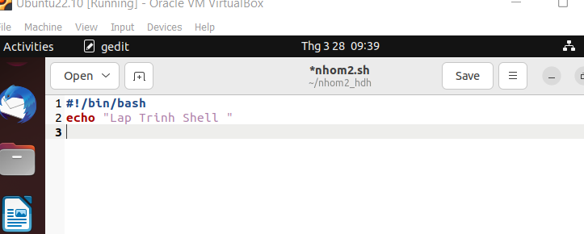
Dòng đầu tiên luôn đặt #!/bin/bash _ đây là cú pháp bắt buộc
Sau # được hiểu là comment , chú thích của các đoạn mã
Bước 2 : Sau đó, để script có thể thực thi ta phải cấp quyền cho
chmod 0777 hello.sh
Bước 3 : Thực thi file Shell
// có thể chạy file bằng 1 số cách sau
– bash hello.sh
– sh hello.sh
– ./hello.sh

3. Ví dụ Shell
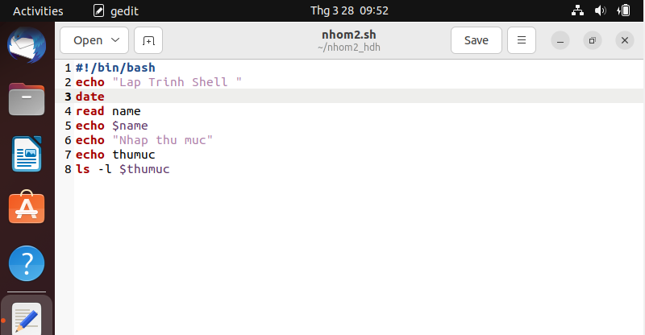
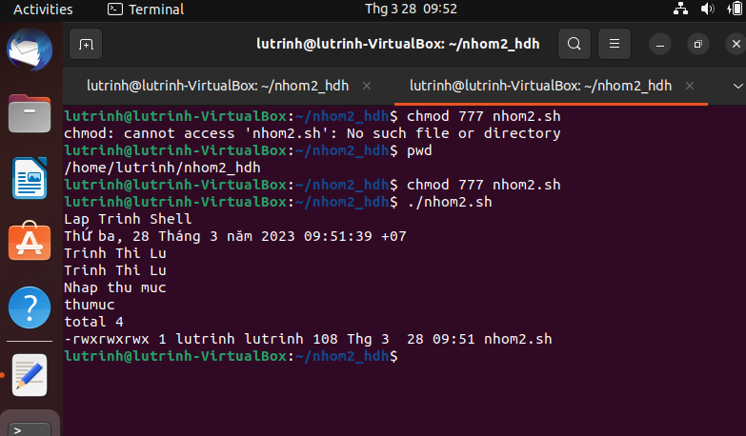

4. Biến trong Shell
Trong Linux shell có 2 loại biến :
-Biến hệ thống
-Biến do người dùng định nghĩa

3.1. Biến hệ thống
-Tạo ra và quản lý bởi Linux
-Tên biến là chữ viết hoa
-Một số biến hệ thống
Biến hệ thống | Chức năng
BASH=/bin/bash | Tên shell của chúng ta
BASH_VERSION=1.14.7(1) | Tên phiên bản shell của chúng tôi
COLUMNS=80 | Số cột cho màn hình của chúng ta
HOME=/home/vivek | Thư mục chính của chúng tôi
LINES=25 | Số cột cho màn hình của chúng ta
LOGNAME=sinh viên sinh viên | Tên đăng nhập của chúng tôi
OSTYPE=Linux | Loại Os của chúng tôi
PATH=/usr/bin:/sbin:/bin:/usr/sbin | Cài đặt đường dẫn của chúng tôi
PS1=[\u@\h \W]\$ | Cài đặt lời nhắc của chúng tôi
PWD=/home/students/Common | Thư mục làm việc hiện tại của chúng tôi
SHELL=/bin/bash | Tên shell của chúng ta
USERNAME=vivek | Tên người dùng hiện đang đăng nhập vào PC này
Kết quả : run./tênfile.sh
Lưu ý rằng : Một số cài đặt ở trên có thể khác trong môi trường PC/Linux của bạn. Bạn có thể in bất kỳ biến nào ở trên chứa như sau:
$ echo $USERNAME
$ echo $HOME

3.2. Biến do người dùng định nghĩa
-Tạo ra và quản lý bởi người dùng
-Tên biến là chữ thường
-Cú pháp : tên_biến = value

3.3. Quy tắc đặt tên biến
-Tên biến là chữ thường , tên_biến phải bắt đầu bằng ký tự , không có dấu cách 2 bên toán tử = khi gán cho biến
#Đúng a=1
#sai a = 1
#sai a= 1
-Tên biến phân biệt chữ hoa chữ thường
#các biến sau đây là khác nhau
a=1
A=2
-Một biến không có giá trị khởi tạo thì bằng NULL
-Không được dùng dấu ?, * để đặt tên các biến

4. Một số lệnh trong Shell

4.1. Lệnh echo
Sử dụng lệnh echo để hiển thị văn bản hoặc giá trị của biến.
-Cú pháp : echo [tùy chọn] [chuỗi, biến...]
Hiển thị văn bản hoặc giá trị biến trên màn hình.
Tùy chọn
-n Không xuất dòng mới ở cuối.
-e Kích hoạt giải thích các ký tự thoát dấu gạch chéo ngược sau trong chuỗi:
\a cảnh báo (chuông)
\b xóa lùi
\c chặn dòng mới theo sau
\n dòng mới
\r trả về vận chuyển
\t tab ngang
\\ dấu gạch chéo ngược
-Ví dụ :
echo “Lap trinh Shell nhóm 3”

4.2. Các phép toán số học
Shell cung cấp cho ta một số biểu thức toán học.
Cú pháp:
expr toán_hạng_1 toán_tử toán_hạng_2
-Ví dụ :
# phép cộng
$expr 1 + 2
# phép trừ
$expr 5 - 1
# phép chia
$expr 8 / 3 # output =2 phép chia chỉ lấy phần nguyên
$expr 8 % 5 # output =3 phép chia lấy phần dư
$expr 10 \* 2 # output = 20 phép nhân
-Chú ý: Phải có dấu cách trước và sau toán tử.
# example sai cú pháp
$expr 1+2
$expr 5- 1

4.3. Cấu trúc điều khiển
Shell Scripts cũng cung cấp các vòng lặp: "for", "while"; và lệnh rẽ nhánh "if", "case".
a.Cú pháp rẽ nhánh If
Cú pháp:
if điều_kiện
then
câu lệnh 1
…
fi
-if...else...fi
Cú pháp:
if điều_kiện then
câu_lệnh_1
….
else
câu_lệnh_2
fi
b.Vòng lặp For
Cú pháp:
for { tên biến } in { danh sách }
do
# Khối lệnh
# Thực hiện từng mục trong danh sách cho đến cho đến hết
# (Và lặp lại tất cả các lệnh nằm trong "do" và "done")
done

#hoặc sử dụng for
for (( expr1; expr2; expr3 ))
do
# Lặp cho đến khi biểu thức expr2 trả về giá trị TRUE
done
Ví dụ :
# for 1
for i in 1 2 3 4 5
do
echo $i
done

#output: 1 2 3 4 5

#for 2
for (( i = 0 ; i <= 5; i++ )) # bao quanh bằng (())
do
echo $i
done
#ouput 1 2 3 4 5
c. Vòng lặp While
while [Điều kiện]
do
command1
command2
command3 .. ....
done
Ví dụ :
#!/bin/base
echo "Nhap vao cac so can tinh tong, nhap so am de exit"
sum=0
read i
while [ $i -ge 0 ] # nếu i >= 0
do
sum=`expr $sum + $i`
read i # nhận giá trị từ người dùng
done
echo "Total: $sum."
Kết quả sau khi chạy ./tenfile.sh

#ouput
./tenfile.sh
Nhap vao cac so can tinh tong, nhap so am de exit
1
5
4
-1
Total= 10.

5. Thực hành lập trình Shell

5.1. Nhập và hiện thị thông tin thư mục
-Nội dung soạn trong file nhom3.sh
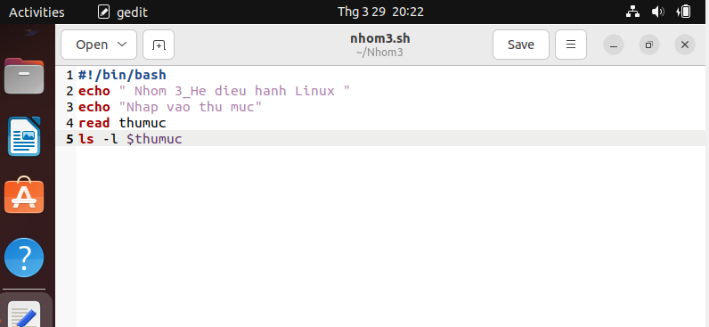
-Kết quả chạy trên Terminal
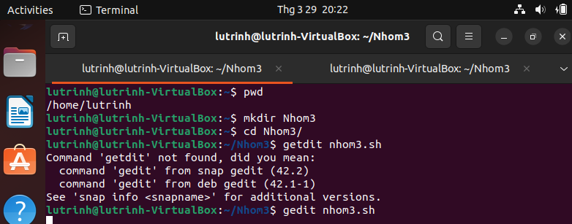

5.2. Nhập tên file/folder và copy
Cấp quyền cho file chạy bằng lệnh chmod 777
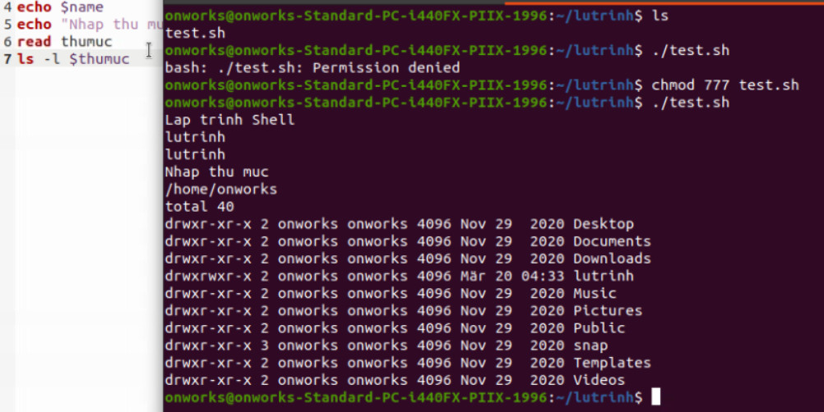

5.3. Nhập file và kiểm tra sự tồn tại
-Nội dung nhập trong file nhom3.sh
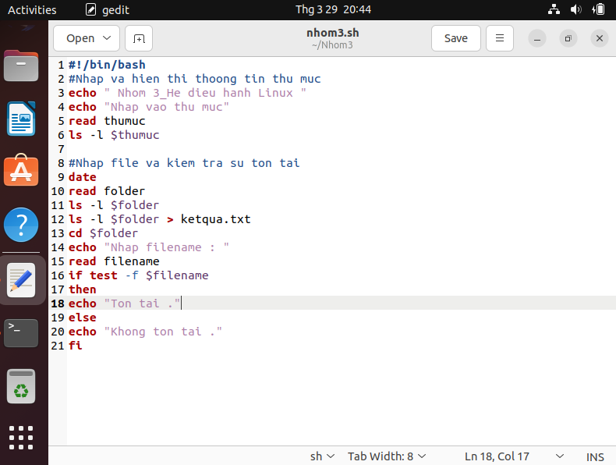
-Kết quả chạy trên Termial
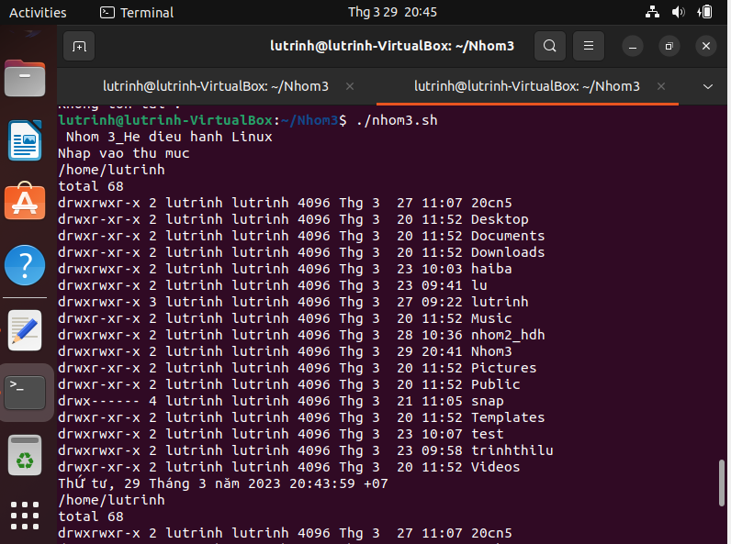
-Kết quả kiểm thử lỗi / Không tồn tại
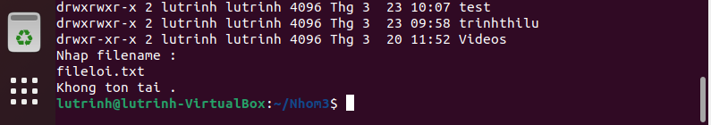
-Kết quả kiểm thử thành công / Tồn tại
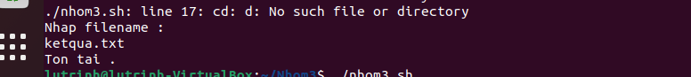

5.4. Đếm số lượng file/folder
-Nội dung soạn thảo trên file lu.sh để đếm số lượng file /folder
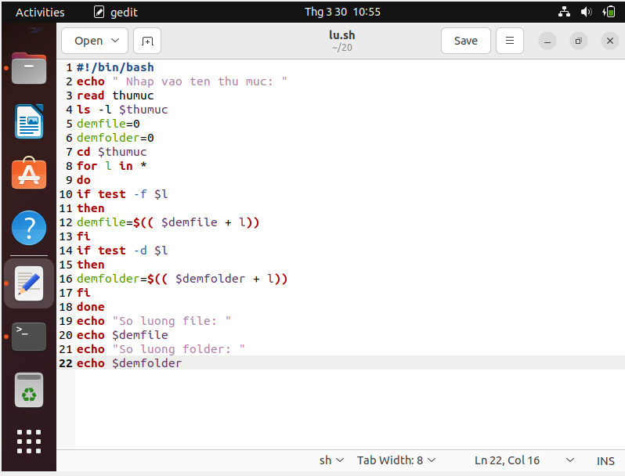
-Kết quả chay trên termial

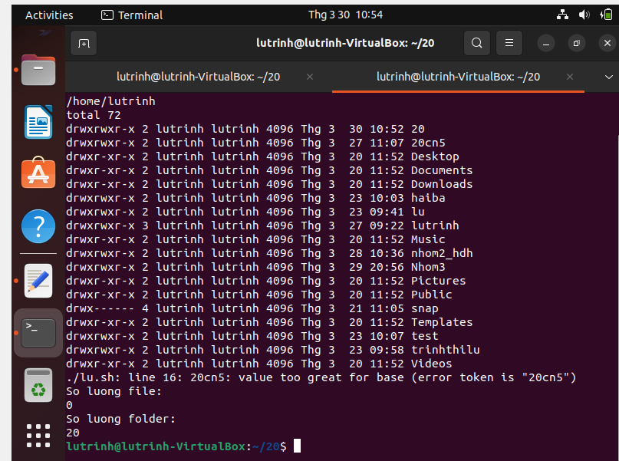

TỔNG KẾT

Trong quá trình thực hiện đề tài, nhóm đã phát huy tinh thần làm việc nhóm và hoàn thành báo cáo bài tập nhóm đề ra. Nhờ vậy mà chúng em có thêm được nhiều kiến thức cơ bản cũng như kinh nghiệm thực hành liên quan đến lập trình nhân linux, lập trình shell
Thời gian qua nhóm chúng em đã cố gắng hết sức để tìm hiểu thực hiện đề tài nhưng do thời gian nghiên cứu và tìm hiểu kiến thức cũng như kinh nghiệm của nhóm chúng em còn nhiều hạn chế nên không thể tránh khỏi những thiếu sót, một số kiến thức vẫn chưa hiểu rõ, hiểu sâu, sản phẩm đưa ra mới chỉ dừng lại ở mức cơ bản. Chúng em rất mong được sự ủng hộ và giúp đỡ của thầy giáo để đề tài chúng em thực hiện được hoàn thiện hơn và có thêm nhiều cải tiến đáng kể.
Với mong muốn tìm hiểu sâu hơn về hệ điều hành linux, thời gian tới nhóm chúng em sẽ tiếp tục tìm hiểu, nghiên cứu sâu hơn để có thể tiến bộ hơn nữa trong tương lai tới.

TÀI LIỆU THAM KHẢO

[1] Bình, P. (2020, August 23). Linux là gì? Tại sao lập trình viên nên biết cách sử dụng Linux. PhamBinh.Net.https://phambinh.net/bai-viet/linux-la-gi-tai-sao-lap-trinh-vien- nen-biet-cach-su-dung-linux/
[2] Hải, Q. (2021, December 3). Embedded Linux là gì? Khai Dân Trí. https://khaidantri.net/embedded-linux-la-gi
[3] What's the best way to check if a file exists in C? (2008, October 23). Stack Overflow. https://stackoverflow.com/questions/230062/whats-the-best-way-to-check-if-a-file-
exists-in-c
[4] phuthodien - Overview. (2019, May 25). GitHub. https://github.com/phuthodien
[5] Phu Luu An. (2020). YouTube. https://www.youtube.com/user/phuthodien
[6] Scribbr. (2022, March 21). APA Citation Generator (Free) | For Students Who Value Accuracy, https://www.scribbr.com/apa-citation-generator/
https://users.soict.hust.edu.vn/linhtd/courses/PMMNM/16-Shell_programming.pdf
https://viblo.asia/p/tim-hieu-lap-trinh-shell-linux-p1-wjAM7ydbvmWe
http://www.freeos.com/guides/lsst/

